江西省南昌二中2011-2012学年高一第二次月考（生物）

(时间 45分钟 分值 60分)

一、选择题（共计25小题，每小题1分，共25分）：
1.《侏罗纪公园》中，霸王龙被描述成侏罗纪最凶猛的食肉动物，它生活在1.6亿年前的侏罗纪。下列关于其体内的化学元素与人体内的化学元素的说法中，最可能不正确的是
A.含量相同 B.种类不同 C.具有统一性 D.具有差异性
2.细胞中蛋白质的主要作用是
①生化反应的催化剂；②构成“细胞结构”； ③主要的能源物质；④组成多种酶；
⑤ 组成所有激素；⑥调节细胞代谢；⑦组成维生素；
A. ①③⑤⑦ B. ②④⑤ C. ①②④ D. ①②④⑥
3.组成DNA和RNA的五碳糖、碱基、核苷酸和磷酸的种类分别是
A.2、5、8、1 B.1、2、5、8
C.8、2、5、1 D.2、5、5、1
4.通过分析，发现甲、乙两个生物细胞中DNA碱基总量完全相同，且4种碱基的量也分
别相同。下列对此现象的解释，正确的是
A.这两个生物的DNA的分子数相同 B.这两个生物的遗传信息完全相同
C.这两个生物的性状相同 D.不足以做出什么判断
5.在生物体内，作为生命活动的体现者、遗传信息的携带者、膜结构的基本骨架的化合物，
依次分别为
A.糖类，脂类、核酸 B.蛋白质、磷脂、核酸
C.蛋白质、糖类、核酸 D.蛋白质、核酸、磷脂
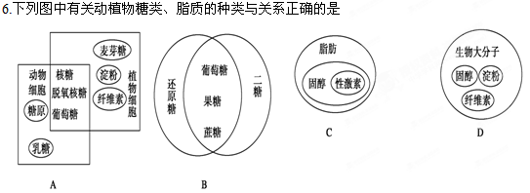
7.脂质普遍存在于生物体内，在细胞中具有独特的生物学功能，下列叙述与脂质相符的是
A.构成脂质的主要化学元素为C、H、O、N四种
B.磷脂是构成生物膜的重要物质，但并不是所有的细胞膜中都含磷脂
C.脂肪是细胞内的主要能源物质
D.胆固醇在人体内参与血液中脂质的运输

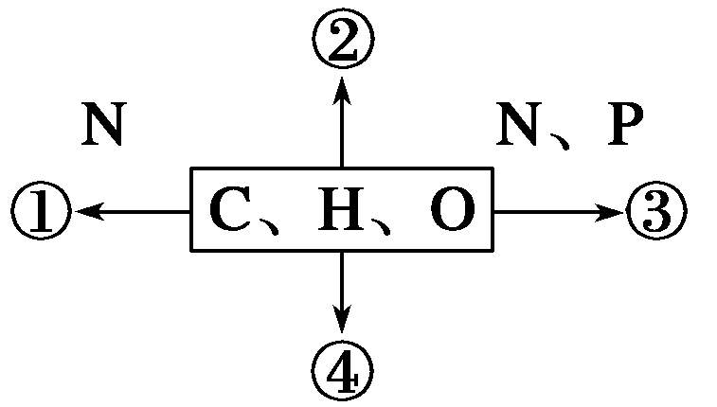
8.如图表示不同化学元素所组成的化合物，以下说法不正确的是
A.若图中①为某种多聚体的单体，则①最可能是氨基酸
B.若②存在于皮下和内脏器官周围等部位，则②是脂肪
C.若③为多聚体，且能贮存生物的遗传信息，则③是染色体
D.若④主要在人体肝脏和肌肉内合成，则④最可能是糖原

9.下表是两种生物干重中有关元素的质量分数(%)：
元素 | C | H | O | N | P | S
生物甲 | 43.57 | 6.24 | 44.43 | 1.46 | 0.20 | 0.17
生物乙 | 55.99 | 7.46 | 14.62 | 9.33 | 3.11 | 0.78
根据上表，有人得出下面结论，正确的是
A.如果它们分别是动物和植物，则甲是动物，乙是植物
B.等质量的组织中，甲所含的能量少于乙
C.两者体细胞中，乙的染色体和基因比甲多
D.由两者的含水量比较，可推测甲比乙多

10.种子萌发的需氧量与种子所贮藏有机物的元素比例有关。在相同条件下，消耗同质量的有机物，下列种子萌发时需氧量最多的是
A.油料作物种子如花生 B.淀粉多的种子如水稻
C.含蛋白质多的种子如大豆 D.成分复杂的种子如银杏
11.下列关于生物体内水和无机盐的说法，正确的是
A.是细胞中的能源物质之一
B.哺乳动物血液中钙离子含量过多会引起抽搐
C.能维持生物体的生命活动
D.生物体处在不同发育期，含水量基本一样
12.下列不能与斐林试剂反应生成砖红色沉淀的是
①葡萄糖 ②淀粉 ③蔗糖 ④麦芽糖 ⑤果糖 ⑥纤维素
A.①④⑤ B.②③⑥ C.①⑤⑥ D.①②④

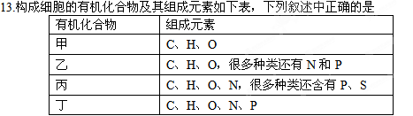
A.细胞核中不含甲类化合物 B.肺炎双球菌中不含乙类化合物
C.叶绿体不能合成丙类化合物 D.核糖体及染色体中均含丁类化合物
14.生物界在基本组成上的高度一致性表现在
①组成生物体的化学元素基本一致 ②各种生物体的核酸都相同
③构成核酸的碱基相同 ④各种生物的蛋白质都相同
⑤构成蛋白质的氨基酸都相同
A.①③④ B.①③⑤
C.②④⑤ D.①②③
15.下列有关原核细胞与真核细胞的叙述中，错误的是
A.蓝藻和水绵细胞中都含有核糖体 B.它们都有染色体，存在基因
C.最大的区别是原核细胞没有核膜包围的典型细胞核
D.原核细胞的细胞膜化学组成和结构与真核细胞相似
16.细胞膜功能的复杂程度，主要取决于膜上的
A.磷脂含量 B.蛋白质的种类和数量
C.糖的种类 D.水含量

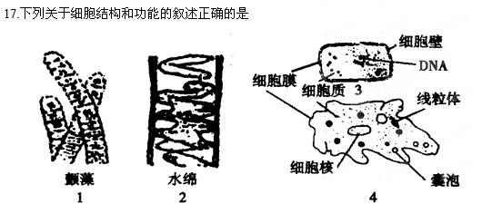A.纤维素酶可以分解图中的1、2和3三种细胞的细胞壁
B.水绵是低等植物，其细胞一般同时具有中心体和叶绿体
C.蓝藻在生物进化中的重要意义是它具有叶绿体，能进行光合作用
D.图4细胞中具有双层膜结构的是叶绿体、线粒体和细胞核
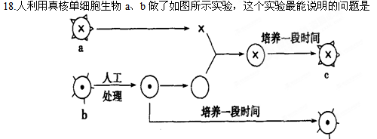
A.控制c性状发生的遗传信息来自细胞核
B.控制c性状发生的遗传信息来自细胞质
C.c性状发生是由细胞核和细胞质的遗传信息共同决定的
D.细胞核内的遗传信息控制生物一切性状的发生

19.关于细胞核结构与功能统一性的叙述中，正确的是
A.核仁中的DNA控制着细胞代谢
B.染色质上的DNA储存着大量的遗传信息
C.不同细胞的核孔数量是相同的
D.原核细胞的核膜也具有两层膜，利于控制物质的进出
20.科学家用显微技术除去变形虫的细胞核，发现其新陈代谢减弱，运动停止；当重新植入细胞核后，发现其生命活动又恢复到正常状态。这说明
A.细胞核是细胞代谢活动的控制中心
B.细胞核是遗传物质的储存和复制场所
C.细胞核是细胞遗传特性的控制中心
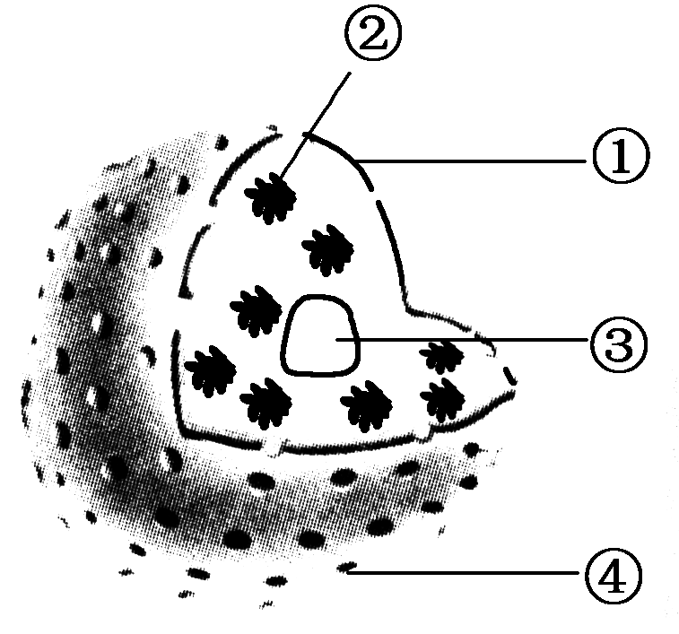
D.人工去核的细胞一般不能存活很长时间
21.如图是细胞核的结构模式图，下列关于各结构及功能的叙述正确的是
A.①属于生物膜系统，把核内物质与细胞质分开
B.②是所有生物遗传物质的载体
C.③与蛋白质的合成以及核糖体的形成有关
D.④在所有细胞中的大小和含量是不变的
22.最能表明细胞间功能差异的是
A.细胞核的大小 B.细胞体积的大小
C.细胞器的种类和数量 D.细胞膜的结构和功能
23.下面对溶酶体功能的描述，哪一项是不正确的
A.分解消化来自细胞外的物质
B.溶解细胞内由于生理或病理原因破损的细胞器
C.自身膜破裂，导致细胞自溶而死亡
D.溶酶体形态变化多样
24.糖蛋白(含有寡糖侧链的蛋白质分子)普遍存在于细胞膜上，如果将细胞培养在含药品X的培养基中，发现细胞无法制造糖蛋白的糖侧链。则此药品X可能作用在蛋白质合成及运输过程中哪一个细胞器上
A.核糖体 B.线粒体 C.内质网 D.溶酶体
25.下列不属于细胞间信息交流实例的是
A.垂体分泌的促甲状腺激素通过血液运输到甲状腺，与甲状腺细胞膜表面的受体结合
B.吞噬细胞对抗原处理后，以直接接触方式将抗原呈递给T细胞
C.高等植物细胞之间通过胞间连丝进行物质运输和信息交流
D.细胞内通过蛋白质纤维组成的网架结构进行物质运输、能量转换和信息传递

二、非选择题（3小题，共计35分）
26.(9分)分析下列事实，回答有关问题：
事实一：在正常人的血浆中，NaHCO₃的含量约为H₂CO₃含量的20倍。当血浆中的NaHCO₃含量减少时，会形成酸中毒；当血浆中的H₂CO₃含量减少时，则形成 碱中毒。
事实二：在初生蝌蚪或幼小植物体内，当自由水的比例减小时，机体代谢强度降低；当自由水的比例增大时，机体代谢强度升高。
事实三：Mg²⁺是叶绿素分子必需的成分； Fe²⁺是血红蛋白的重要成分；碳酸钙和
磷酸钙是动物和人体的骨和牙齿的主要成分。
事实四：人体某些组织的含水量近似，但形态却不同。例如，心肌含水量约为79%而呈坚韧的状态，脑中含水量约为84%而呈溶胶状。
(1)事实一表明_______________________________________________ ____。
(2)你对事实二中现象的全面解释是______ _ ________。
(3)事实三表明_____________________ _____。
(4)你对事实四中差异的正确解释是__________________________________。

27.(17分)下图是某种生物的细胞亚显微结构示意图，试据图回答：
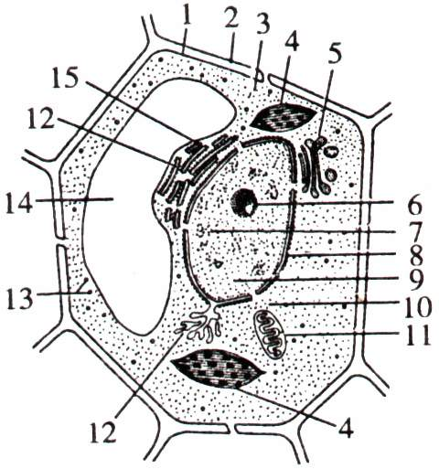

(1)图中[1]结构的组成成分是 。
(2)可分解图中[2]结构的酶是 和 。
(3)太阳光能通过图中结构[ ] 的光合作用后,才能被生物利用。
(4)细胞进行生命活动所需的能量主要是由[ ] 供给，该结构的主要功能是进
行 。完成上述生理过程所需的酶是由[ ] 合成的。
(5)若该细胞是西瓜红色果肉细胞，则色素主要存在于[ ] 。如果是植物
的根毛细胞，则图中不应有的结构是[ ] 。
(6)细胞内具有双层膜结构的除有[4]、[11]外，还有[ ] 也是双层膜结构；其
内部存在的行使遗传功能的重要结构是[ ] 。
(7)如果该细胞是低等植物细胞，则图中还应该有 。
(8)用 法分离各种细胞器，从而研究它们的组成和功能。观察线粒体
时，用 染色，使其染成 色，形态是 。
(9)1、4、5、7、8、11、12等在结构和功能上是紧密联系的统一整体，称为 ______ 。

28.(9分)健康人尿只含有微量的蛋白质，若尿中蛋白质含量过高，则称为蛋白尿。除了肾脏病会引起蛋白尿外，健康人在剧烈运动后也会出现暂时性蛋白尿。临床上常用双缩脲法定性和定量检测尿中蛋白质。请你完成下列实验设计，以对比验证你在某次剧烈运动后出现了蛋白质。
实验原理：蛋白质能与双缩脲试剂发生作用而产生紫色反应，且其颜色深浅与蛋白质的浓度成正比，而与蛋白质的相对分子质量和氨基酸成分无关。
实验材料：试管、量筒、剧烈运动前后的尿液，双缩脲试剂A液、双缩脲试剂B液等。
实验步骤：
(1)____________________________________________________ ___________；
(2)_______________________________________________________________；
(3)_______________________________________________________________。
实验结果：_____________

参考答案
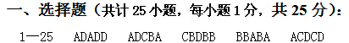
二、非选择题（3小题，共计35分）
26.（9分）(1)无机盐具有调节酸碱平衡(pH)的作用。(2分)
(2)自由水是良好的溶剂，是细胞内生化反应的介质，并参与某些代谢反应，参与体内营养物质和代谢废物的运输。(3分)
(3)无机盐是细胞内某些复杂化合物的重要组成成分(2分)
(4)组织器官的形态差异与生物体内水分的存在形式有关，心肌中结合水的比例高于脑组织中的。(2分)
27. （17分） (1)脂质、蛋白质和糖类 (2)纤维素酶、果胶酶
(3)[4]叶绿体 (4)[11]线粒体 有氧呼吸 [13]核糖体
(5)[14]液泡 [4]叶绿体 (6)[8]核膜 [7]染色体(质) (7)中心体
（8）差速离心；健那绿；蓝绿；短棒状/圆球状/线形/哑铃形
（9）生物膜系统
